PANDA_APP

* Hlavná farba : #C5570A
* Iné farby :
* Font názov : bauhhl
* Font text : montserrat_medium

_________________________________________

Úvod

* SplashScreen-úvodná obrazovka názov+logo
* Výber zvierat + zoznam pridaných zvierat

_________________________________________

Bottom navigation/Dolné menu

* Preukaz psa
* Zdravotná karta psa
* ?
* Kalendár

_________________________________________

Drawer menu/Bočné menu

* Môj veterinár
* Upozornenia
* Info (možno očkovanie)

1.

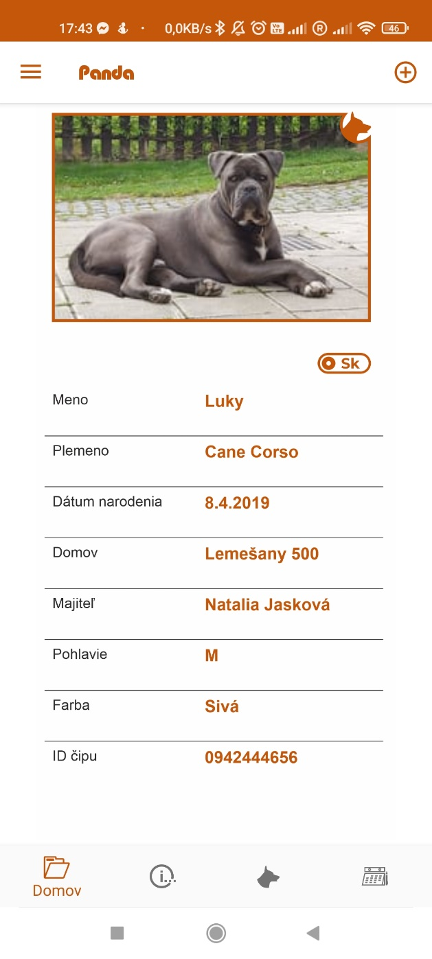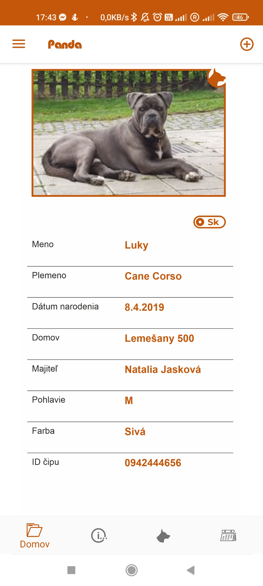

Popis :

Preukaz zvieraťa s jeho popisom, fotkou a kontaktom na majitela. Nemenné informácie.

2.

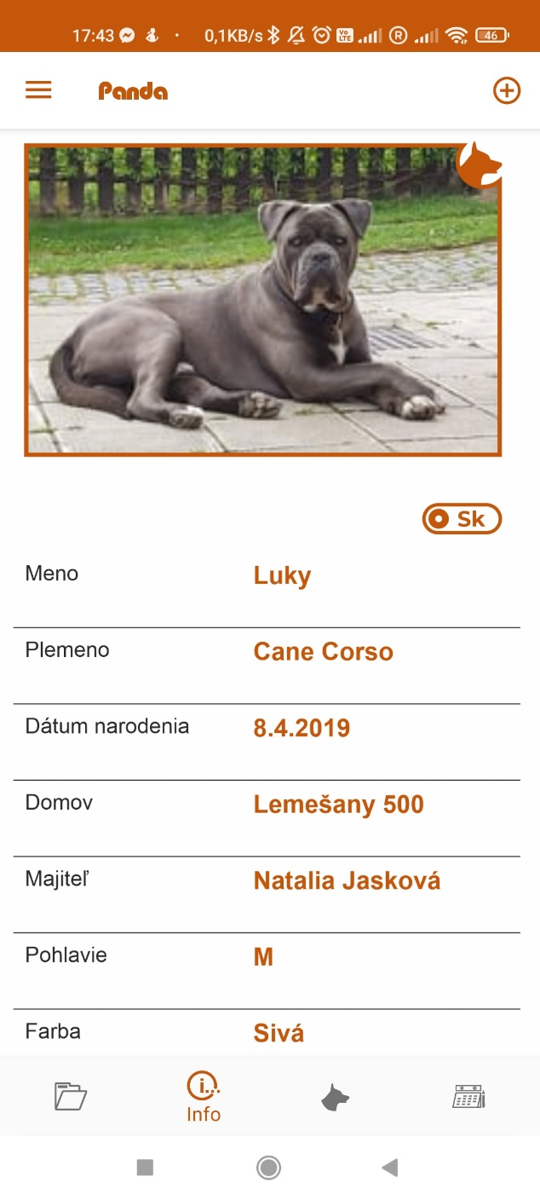

Popis :

Zdravotná karta psa – info zadáva ošetrujúci veterinár.

3.

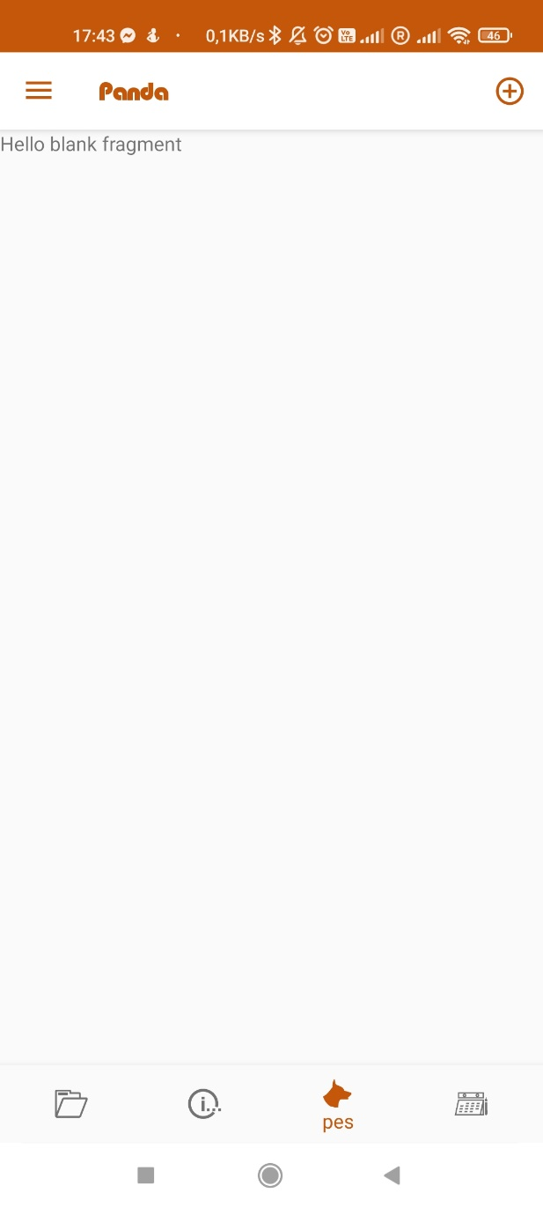

Popis :

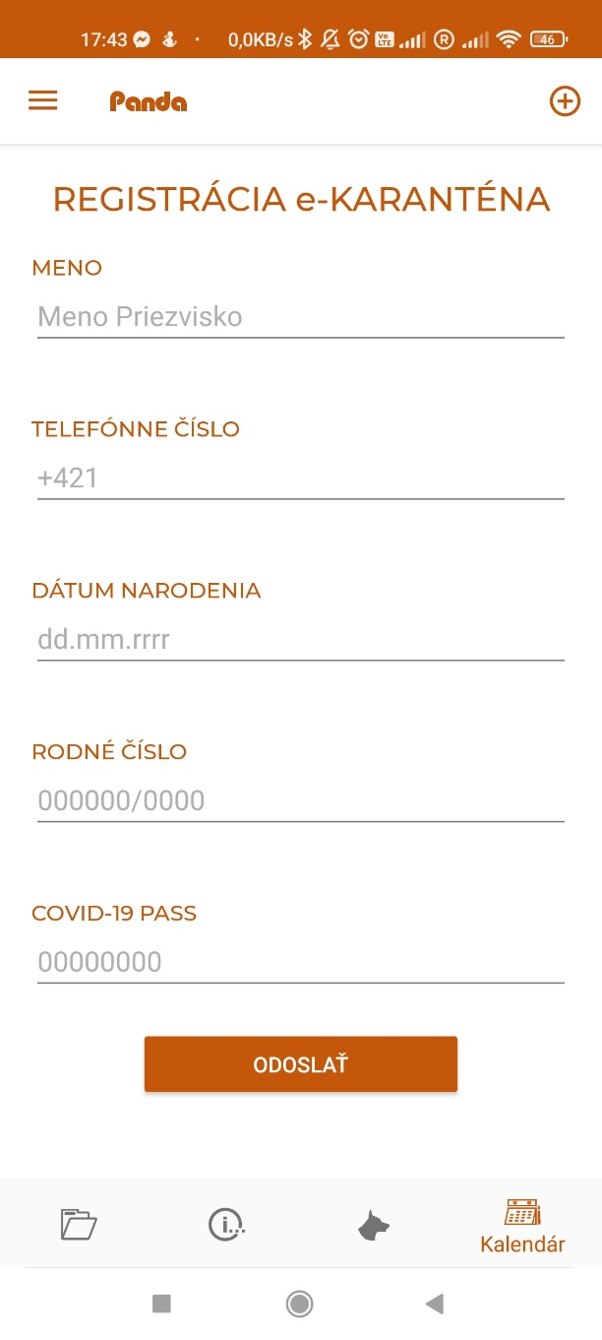 4.

Drawer menu

Popis :

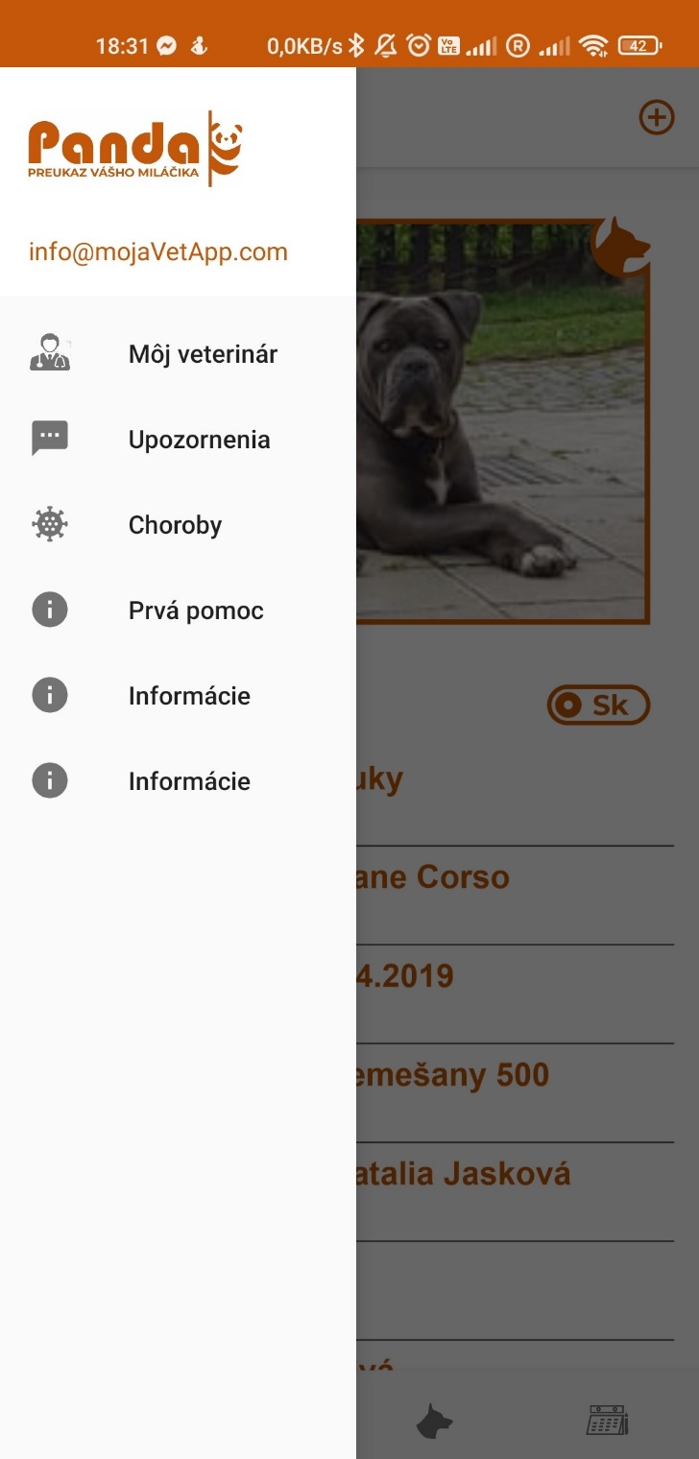

Pozn. : kategorie (upozornenia, choroby...) su zatial len vymyslene, nie realne ktore tam budu

Názov kategórie :

Popis kategórie :

Názov kategórie :

Popis kategórie :

Názov kategórie :

Popis kategórie :

Názov kategórie : Môj veterinár

Popis kategórie :

+



Popis :